Модуль 1. Приветствие и знакомство. (Greeting and Meeting)
Занятие 1.
Ни для кого не секрет, что английский язык – самый популярный в мире. Он нужен не только для путешествий или посещения иностранных сайтов; сейчас без знания английского языка очень сложно найти хорошую работу. Поэтому важно как можно раньше начинать занятия английским с детьми, чтобы сформировать речевой базис для дальнейшего лингвистического развития. Домашнее обучение с родителем — оптимальный вариант для малыша. Занятия можно начать с рассказа о странах, в которых говорят на английском языке. Используйте разных персонажей, которые будут приезжать к вам в гости из Англии, США, Канады и Австралии: Винни Пух, Микки Маус и другие. Они понимают только английскую речь, поэтому малышу и надо научиться говорить по-английски, чтобы общаться с ним.
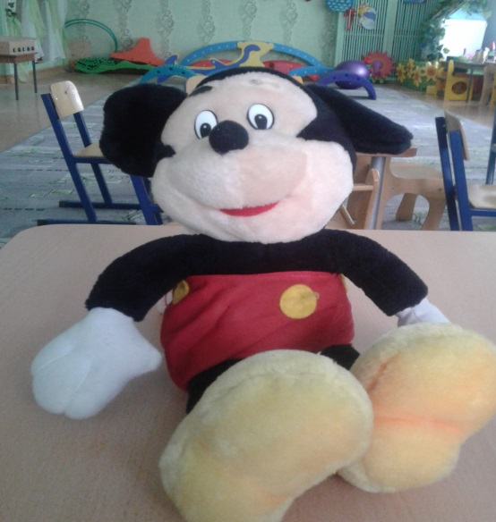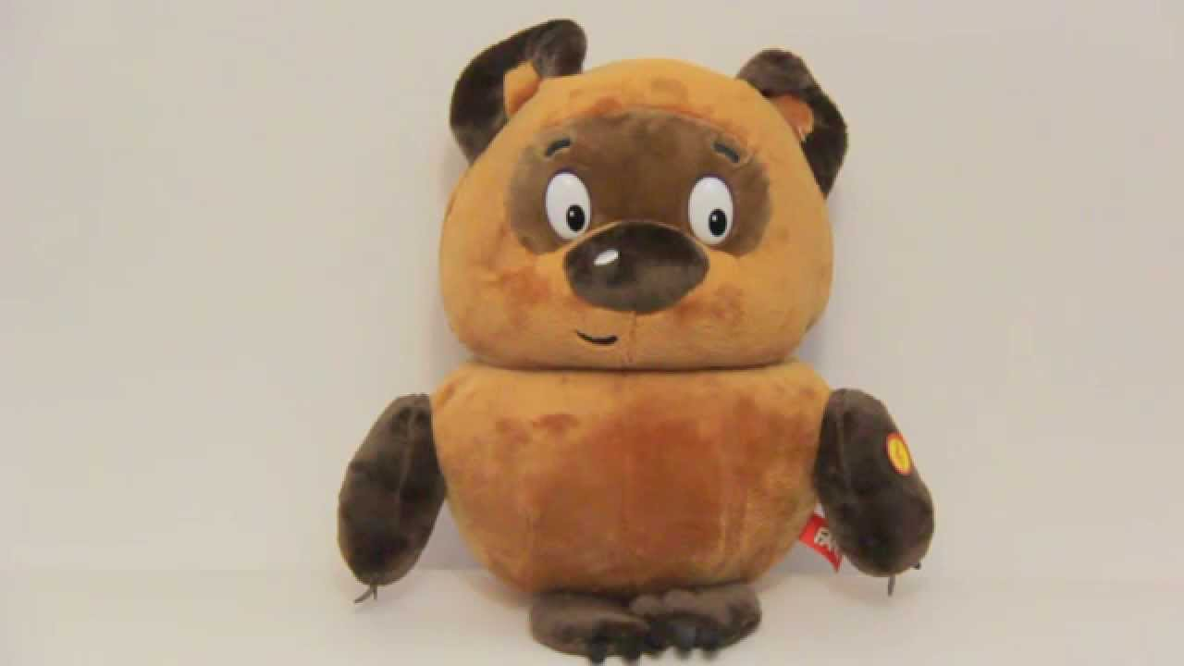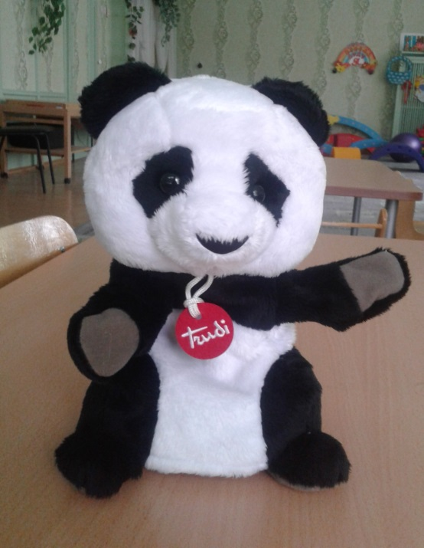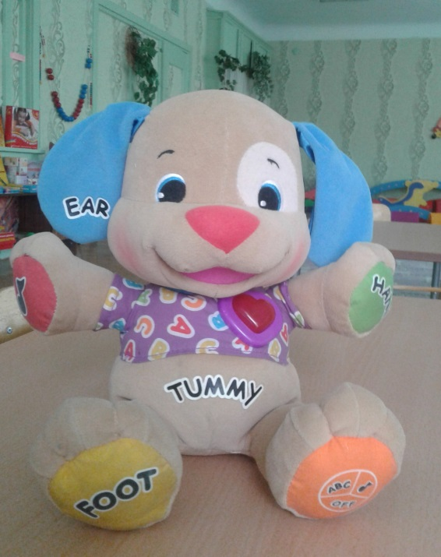

Маленькому ученику сложно высиживать 45-60 минут, занимаясь английским, поэтому разбивайте занятие на небольшие «порции» по 10-15 минут. На помощь также придут разнообразные песенки или упражнения, связанные с движениями, например, вы произносите слово на английском, а ребенок выполняет указанное действие. Кроме того, меняйте виды деятельности: 10 минут изучайте слова, 10 минут смотрите мультик, 5 минут пойте песенку и т. д. Начинайте занятия с просмотра мультфильма, а потом повторяйте вместе с ребенком новые фразы.
Простые мультфильмы - это первые упражнения на аудирование для вашего ребенка, они помогут сформировать правильное произношение малыша. Предложите ребенку посмотреть мультфильм о том, как знакомятся в Англии.
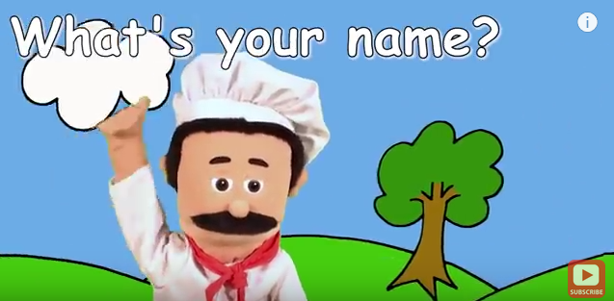
Hello! Hi! – Привет!
What’s your name? – Как тебя зовут?
My name is … - Меня зовут ….
Предложите ребенку познакомиться с новым гостем из Англии.

А в конце занятия спойте с ним веселую песенку, выполняя движения под музыку.
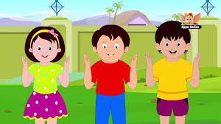
Песня “Clap your hands!”
Clap your hands! Clap your hands!
Listen to the music and clap your hands!
Stamp your feet! Stamp your feet!
Listen to the music and stamp your feet!
Turn around! Turn around!
Listen to the music and turn around!
Jump up high! Jump up high!
Listen to the music and jump up high!
Clap your hands! Clap your hands!
Listen to the music and clap your hands!

